動動腦-趣味數學【解答】
2002.10.16
- 握手人次
人們見面常常會以握手示禮，某次舞會，為了讓全部的人能互相認識，舞會主人請參加舞會的50個人彼此握手，並同時彼此介紹自己。經過一陣喧嘩後，大家終於都握完了手，請問「全部的人總共握手幾次？」
A：
人數 | 與前項比較 | 握手次數
2 |  | 1
3 | 增加一人，需與原先2人握手，增加握手次數2次 | 1+2=3
4 | 增加一人，需與原先3人握手，增加握手次數3次 | 1+2+3=6
5 | 增加一人，需與原先4人握手，增加握手次數4次 | 1+2+3+4=10
50 | 增加一人，需與原先49人握手，增加握手次數49次 | 1+2+3+…+47+48+49=1225

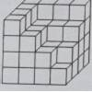
- 數方塊
如右圖共有幾個邊長為1單位的小正方體？
A：50個。
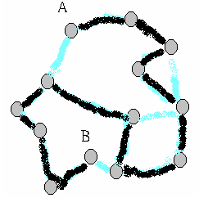
- 路線規劃
右圖為13學生家的地圖，老師即將到這13學生家訪問，已知訪問第一順序為A學生，最後一位為B學生，其他順序不限，且同一學生家只能經過一次。請幫老師規劃出一條最佳的路線？

